2018

Documentación Sublimade System

Equipo: Rojo

Grupo: 4 A

Integrantes:

* Arturo Eduardo Favela Godina
* Jesus Alcalá Luna
* Josué Abraham Aguirre Cerda
* Jorge Horacio Barrón Argumaníz

**Planteamiento**

Este proyecto consiste en la creación de una página web con la finalidad de que funcione como punto de venta para la empresa Sublimade Fashion, la cual se dedica al sublimado de productos tales como playeras, gorras, suéteres, etc.

Dentro de las funcionalidades que se pretende tenga nuestra página, es la realización de ventas en línea y sistema de pago por medio de PayPal solo para usuarios registrados, un catálogo en el cual se puedan ver los productos que están en venta, un carrito de compras para poder realizar la compra de múltiples productos a la vez, así como también se utilizará como un medio publicitario para la empresa, donde puedan publicar sus más recientes productos y trabajos realizados.

También se mostrarán las múltiples formas de contacto que tiene la empresa para poder solicitar sus servicios y poder realizar cotizaciones de algún pedido personalizado que el cliente desee hacer.

Nuestra aplicación también está pensada para que el administrador realice tareas de administración, que se puedan ver los usuarios, subir nuevos productos o actualizar los existentes.

**Alcances y limitaciones**

Alcances

* El presente proyecto abarcara las ventas por internet de la empresa
* Se tiene como objetivo aumentar la popularidad del negocio
* Con este sistema se facilitará el contacto y compras de los clientes
* Se tendrá control de la publicidad y productos de la empresa

Limitaciones

* No se manejará ningún trámite bancario por parte de la página desarrollada
* Se necesitará un sistema de publicidad para dar a conocer la página web
* El desarrollo completo de la página web es de 4 meses

**Estudio de factibilidad**

# Factibilidad Técnica

# Para la realización de este proyecto necesitaremos los siguientes productos para poner en marcha nuestro sistema y pueda tener el correcto y eficaz desempeño.

# Impresora

# Computadora

# Servicio de hosting

# Servicio de internet.

Las características de las herramientas que implementaremos son las siguientes:

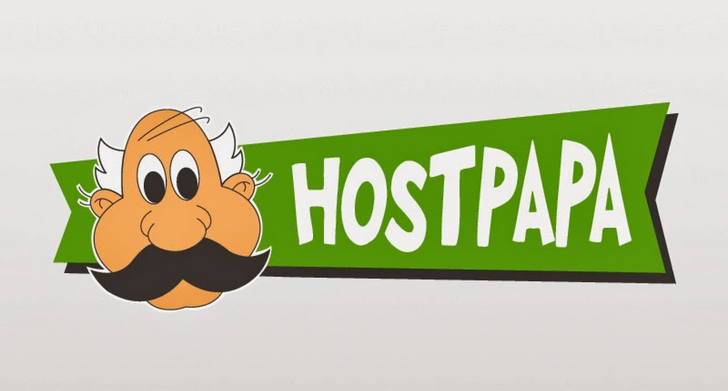**Servicio hosting (hostpapa):**

Sitios web ilimitados

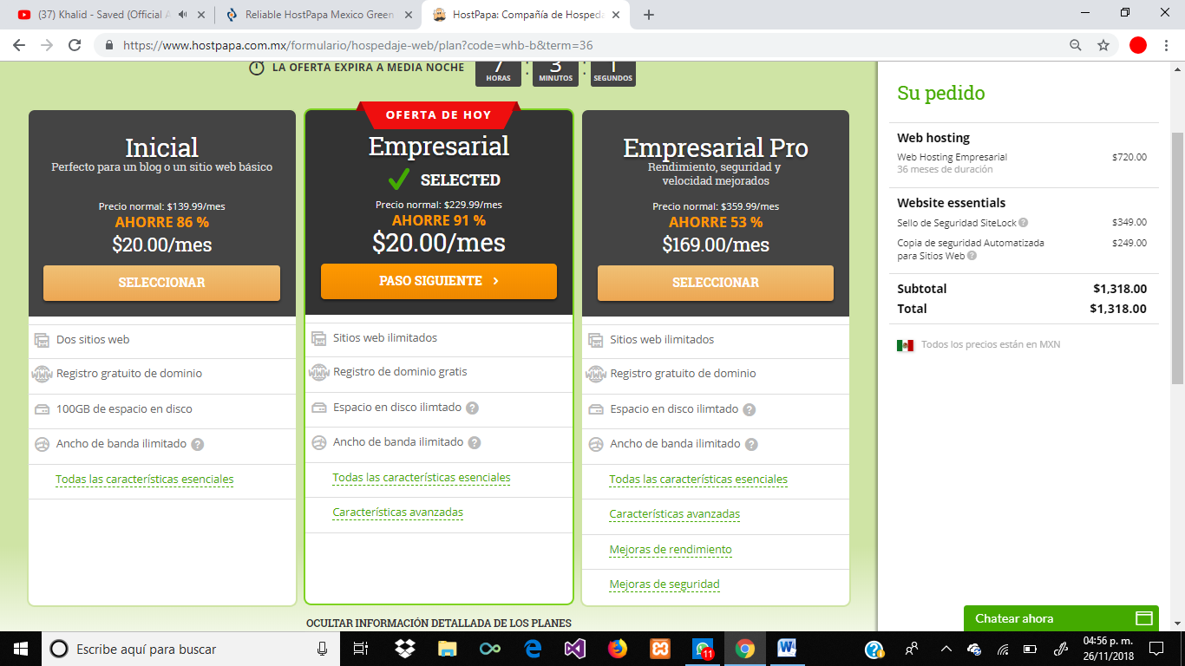Cuentas de email ilimitadas

Espacio en disco ilimitado

Ancho de banda ilimitado

Registro gratuito de dominio

Dominios añadidos ilimitados

Cuentas de email ilimitadas

Bases de datos MYSQL ilimitadas

Doble de recursos CPU y MYSQL

**Servicio de internet (Infinitum):**

50 megas.

Antivirus sin costo.

Hasta dos lineas distintas de telefono.

**Computadora de escritorio (Acer):**

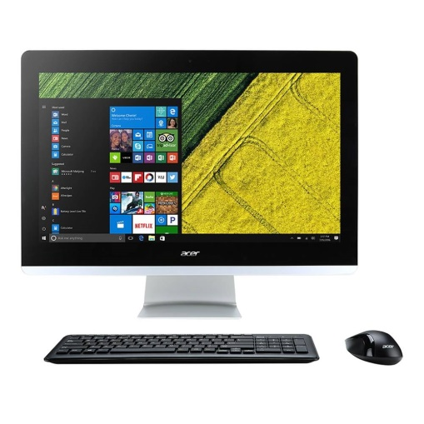Capacidad de almacenamiento 1 tb

Capacidad memoria ram 8 gb

Cámara Full hd 2.0 m

Entradas de micrófono Si

Gráficos Nvidia gforce 940m

Lector de tarjetas Si

Micrófono integrado 1

Modelo Z22-780-mo12

Pantalla táctil Sí

Procesador Intel core i3

Procesador gen Séptima

Puertos hdmi 1

Resolución 1920 x 1080 pp

Sistema operativo Windows 10

Tamaño de pantalla 21.5 pulgadas

Usb 2.0 /1

Usb 3.0/ 4

Wi-fi Sí

**Impresora (Brother Mfc).**

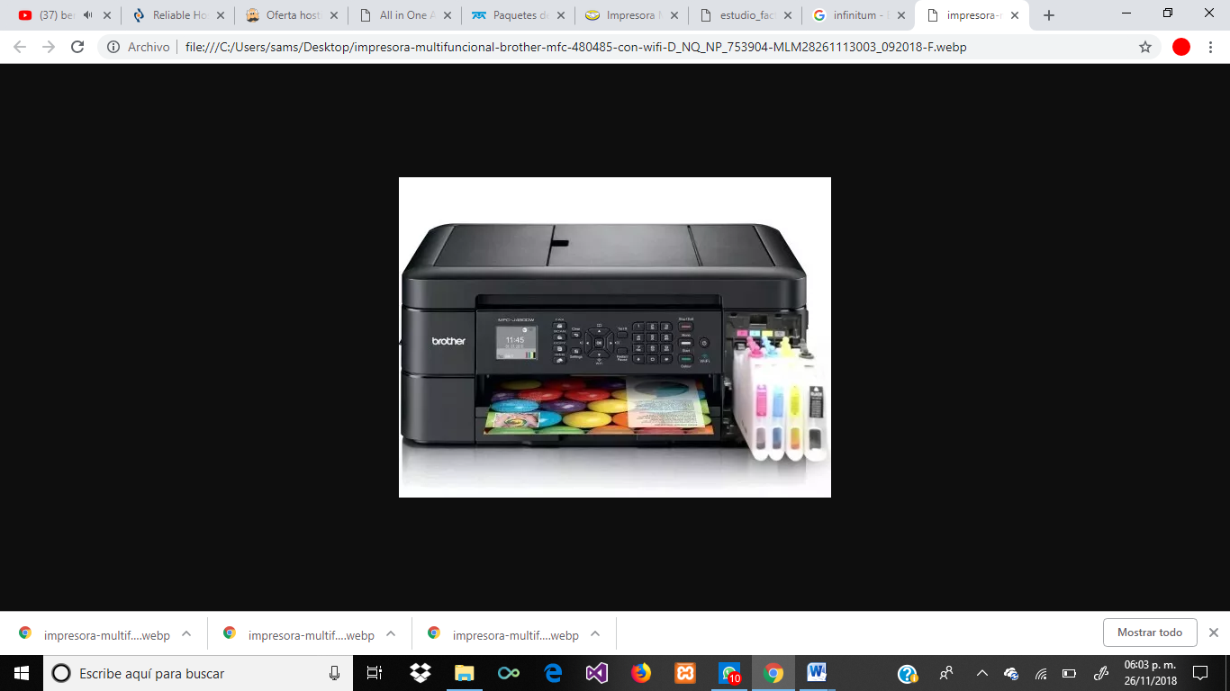Impresora, copiadora, escáner y fax con tecnología de inyeccción de tinta a color

Alimentador automático de documentos e impresión dúplex (ambas caras)

100 hojas de capacidad (hasta en un tamaño de 8,5" x 14")

Fácil de instalar en una red inalámbrica y con otros dispositivos

Imprima directamente desde su dispositivo móvil al usar AirPrint™, Google Cloud Print™, Brother iPrint&Scan y Wi-Fi Direct®

Imprima desde y escanee hacia servicios populares en la nube mediante Brother Web Connect y utilice aplicaciones tales como Google +Drive™, Dropbox, Facebook™, Box y OneDrive®, entre otras

# Factibilidad económica.

# En este apartado hablaremos sobre los costos que llevara la realización de este software así como también las características de los materiales necesarios para poner en marcha todo este proyecto.

***Gasto total de los requerimientos técnicos:***

|  |  |  |  |
| --- | --- | --- | --- |
| **Cantidad** | **Producto** | **Precio Unitario** | **Total** |
| 1 | Computadora | $10,00 | $10,000 |
| 1 | impresora | $2,900 | $2,900 |
| 12 Meses | Servicio Internet | $599 | $7,188/año |
| 12 Meses | Servicio Hosting | $20 | $720/año |
| 12 Meses | Sello de Seguridad SiteLock | ---- | $349/año |
| 12 Meses | Copia de seguridad Automatizada para Sitios Web | ---- | $249/año |

**Total**

**$ 21,406**

***Gasta total de los Desarrolladores:***

|  |  |  |  |
| --- | --- | --- | --- |
| **C/Personas** | **Puesto** | **Salario /U** | **Total 3/Meses** |
| 1 | Analistas | $10,000 | $80,000 |
| 1 | Diseñadores | $18,000 | $144,000 |
| 1 | Programador | $29,000 | $232,000 |
| 1 | Téster/Líder | $32,000 | $256,000 |

**Total**

**$ 712,000**

***Total de Gastos:***

|  |  |  |
| --- | --- | --- |
| **Total de Equipos** | **Total de Salarios** | **Total Final** |
| **$ 21,406** | **$712,000** | **$733,406** |

Factibilidad operativa

El proyecto es factible operativamente, ya que no será requerido personal para su implementación; será implementado por parte del equipo de desarollo del mismo; Tampoco requiere de algún costo extra por personal capacitado, o personal específico para la operación del sistema implementado y funcionando. Se requerirá una capacitación al personal, o persona que será encargada de manejar el sistema desarrollado, misma que será proporcionada por el equipo de desarrollo, sin embargo, fuera de la capacitación, no es necesario ningún costo extra en personal, especializado, o de cierto nivel de conocimientos, básicamente cualquier persona puede ser capacitada para la operación del sistema.